Braas Sicherheitsrost Pro Stahl vz 85,5 X 25 cm, braun beschichtet

BMI Deutschland BRAAS

Eigenschaften

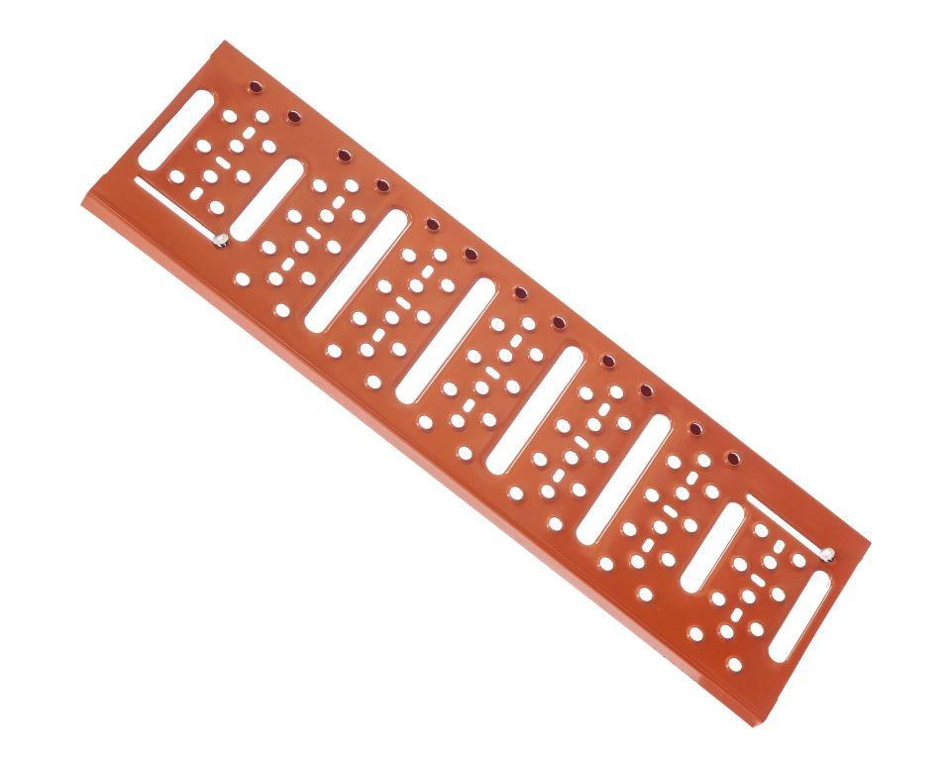

GTIN:

4031486046509

HAN:

00574301

Belastbarkeit

begehbar

Farbton

braun

Oberfläche

verzinkt

Werkstoff

Stahl